需要修改的地方：

1. 徐姐的名字叫徐雷风，不是凤，请改下。
2. 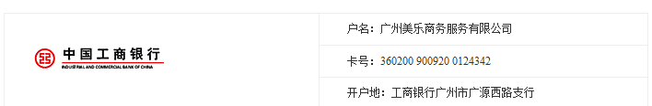 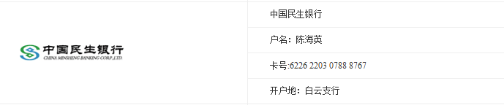 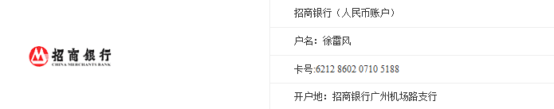 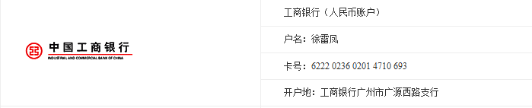 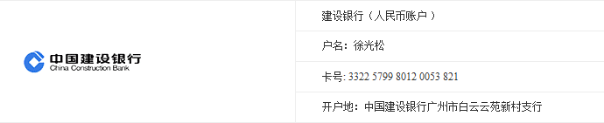 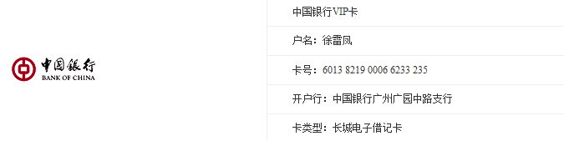

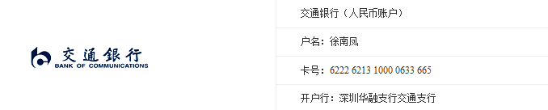

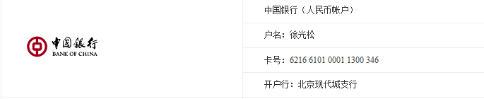

这些银行请撤下了。

3、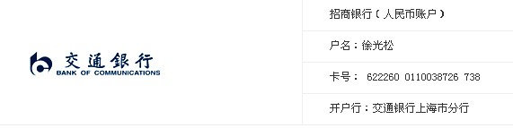

这个写错了，是交通银行（人民币账户）

4、招商银行（人民币账户）

户名：徐光松

卡号：6225 8821 3149 4178

开户行：上海分行泰兴支行 这个是泰兴支行，不是泰兴路支行。

5、北京工行时说找不到北京现代城支行。放一个提示在上面，如果找不到北京现代城支行的话， 就请客人汇到北京现代城支行的上一级北京商务中心区支行